附件4

支付宝网上预约办事流程

1.手机打开支付宝APP，进入系统首页搜索页面输入“航空港区政务服务”。

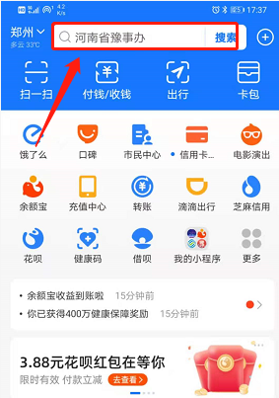

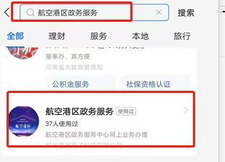

2.点击进入“航空港区政务服务”模块后，点击预约模块。

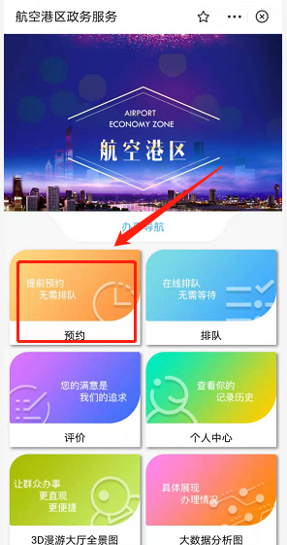

3.进入预约模块后选择需要预约办理的事项所属单位，再选择所要预约的窗口。

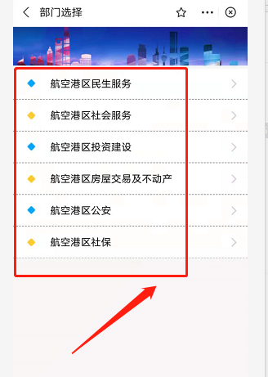

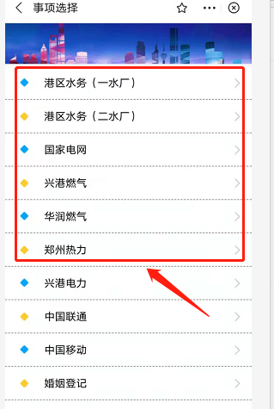

4.选择单位后再选择要预约的事项，并选择相应业务办理的时间段点击“预约”按钮。

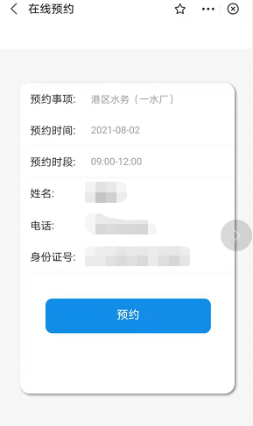

5.预约完成后即可在预约的时间到航空港实验区政务服务中心办事大厅办理业务。